**Введение**

Конструкции из дерева и пластмасс относятся к классу легких строительных конструкций, применение которых в строительстве является одним из важных направлений на пути повышения эффективности и ускорения строительного производства.

Деревянные конструкции являются надежными, легкими и долговечными. На основе деревянных конструкций сооружают здания с покрытиями как малых, так и больших пролетов. Из цельных лесоматериалов строят небольшие жилые дома, общественные и производственные здания.

Древесина и конструкции на ее основе обладают большой стойкостью по отношению к агрессивным средам и поэтому во многих случаях целесообразно их применение в зданиях с агрессивными средами. Сравнительная легкость древесины с учетом ее достаточно большой прочности и жесткости позволяет перекрывать значительные пролеты.

Долговечность деревянных конструкций, защищенных от загнивания только конструктивными мерами, достигает сотен лет. В настоящее время помимо конструктивных мер для защиты деревянных конструкций не только от гниения и древоточцев, но одновременно и от возгорания применяют обработку химическими составами, что повышает надежность при многолетней эксплуатации.

Проекты, предназначенные к внедрению в строительство, должны полностью удовлетворять современным, функциональным и эстетическим требованиям и обеспечивать экономичность строительства, благодаря широкому применению прогрессивных объемно-планировочных и конструктивных решений, а также максимальному использованию типовых методов возведения зданий. Всем этим условиям отвечают проекты зданий, выполненные из деревянных конструкций.

Курсовая работа разработана с учетом современных требований государственных стандартов и нормативной документации.

**1. Архитектурно-планировочное и конструктивное решение**

Согласно схеме 2 задания на проектирование объектом проектирования служит прирельсовый склад. Склад предназначен для хранения и перевалки штучных грузов. Здание не отапливаемое. Торцевые стены глухие. Рампа железобетонная.

Район строительства – г. Красноярск. Пролет здания составляет 28м. Высота здания до низа несущих конструкций покрытия – 8,4м. Шаг несущих конструкций – 5м. Длина здания составляет 70м.

Применяемые материалы: древесина – лиственница, сталь – С235, клей – ФР-100, стеновое ограждение – сэндвич панели (внутренняя и наружная обшивка из оцинкованного профилированного листа), ограждающая конструкция покрытия – профилированный лист.

**2. Технико-экономическое сравнение вариантов**

При выборе варианта и типа конструкции следует учитывать назначение здания, тип кровли, объемно-планировочные параметры здания, величину нагрузок, условия эксплуатации, архитектурные и другие требования.

В качестве критерия сравнительной экономической эффективности рассматриваемых вариантов покрытия следует принимать минимум собственной массы и стоимости покрытия.

Длительному сравнению и анализу подвергаются 3 выбранных несущих конструкций, представленных ниже. Варианты сравниваются по ориентировочному расходу и стоимости материалов, определяемых по монтажной массе несущих конструкций. Собственная масса конструкций на 1 м2 горизонтальной проекции покрытия определяется по формуле:



qн - постоянная равномерно распределенная нормативная нагрузка, кгс/м2(кН/ м2)

pн - суммарная временная распределенная нормативная нагрузка, кгс/м2(кН/ м2)

l - пролет конструкции, м

k см - коэффициент нагрузки от собственной массы, зависящий от типа конструкции.

Расход древесины на конструкцию, м2/м2



γ = 800 –объемный вес лиственницы , кг/м3

Расход материала на конструкцию определяется по формуле:



k м - коэффициент расхода металла на конструкцию в процентах от монтажной массы.

*Вариант 1*

Клееная балка из прямолинейных элементов. Пролет 6…24м, k см = 4…6, k м = 0…1. Для пролета L=28м принимаем k см = 6, k м =1.



*Вариант 2*

Клееная двускатная балка. Пролет 6…24м, k см = 4…5, k м = 0…1. Для пролета L=28м принимаем k см = 5, k м =1.



*Вариант 3*

Клееная армированная балка. Пролет 12…24м, k см = 3,5…4,5, k м = 10…25. Для пролета L=28м принимаем k см = 4,5, k м =23.



Кровля холодная из профилированных листов (q1n=10 кгc/м2).

Прогоны q2n=6,3 кг/м2.

Полная постоянная нагрузка составляет q1n+ q2n=10+6,3=16,3 кгc/м2.

Временная нормативная нагрузка (снеговая) для III снегового района составляет sn=126 кгc/м2.Определяем собственную массу несущих конструкций:

Вариант 1.



Вариант 2.



Вариант 3.



Определяем расход металла на конструкцию:

Вариант 1.



Вариант 2.



Вариант 3.



Определяем расход древесины на конструкцию:

Вариант 1.



Вариант 2.



Вариант 3.



Сравнение вариантов по расходу материалов и стоимости приведено в табл.1.

Таблица 1. Таблица сравнения вариантов

|  |  |  |  |  |
| --- | --- | --- | --- | --- |
| Показатель | Единица измерения | Вариант | | |
| 1 | 2 | 3 |
| Собственная масса конструкций  Расход металла  Масса древесины  Объем древесины  Стоимость 1 м3 древесины  Общая стоимость древесины  Стоимость металла на 1 м2 покрытия  Полная стоимость материалов конструкций на 1 м2 перекрываемой площади | кг/м2  %  кг/м2  кг/м2  м3/м2  руб.  руб.  руб.за тонну  руб. | 28,73  1  0,287  28,443  0,036  320  11,52  0,1  11,62 | 23,16  1  0,232  23  0,029  320  9,28  0.08  10,36 | 20,51  23  4,717  15,8  0,02  320  6,4  1,65  8,05 |

* - стоимость конструкций приведена в ценах 1991г.

По результатам сравнения вариантов наиболее выгодным является вариант 3, который и принимаем в качестве основного.

**3. Расчет профнастила**

Согласно ГОСТ 24045-94 по табличным значениям принимаем профнастил Н57-750-0,6 со следующими характеристиками: А = 6,6 см 2

При сжатых узких полках: При сжатых широких полках:

Ix = 46,2 cм 4 Ix = 46,2 cм 4

Wx,min = 12,0 cм 3 Wx,min = 13,8 cм 3

Масса 1 м 2 = 7,5 кг

Применяемая сталь С-235 с расчетным сопротивлением изгибу Ry=2250 кг/м2 и расчетным сопротивлением сдвигу Rs=1300 кг/м2.

Сбор нагрузок

1. Постоянная:

Нагрузки на 1м2 покрытия представлены в табл.2.

Таблица 2. Нагрузка на 1 м2 покрытия

|  |  |  |  |  |
| --- | --- | --- | --- | --- |
| №  п.п. | Вид нагрузки | Нормативная, кгс/м2 | Коэффициент надежности | Расчетная, кгc/м2 |
| 1 | 3 слоя рубероида на битумной мастике | 9 | 1,3 | 11,7 |
| 2 | Цементно-песчаная стяжка δ=40мм, ρ=1800 кг/м³ | 72 | 1,3 | 93,6 |
| 3 | Пенополистерол, δ=100мм, ρ=200 кг/м³ | 20 | 1,3 | 26 |
| 4 | Пароизоляция (один слой рубероида) | 3 | 1,3 | 3,9 |
| 5 | Вес профилированного настила | 9,3 | 1,05 | 9,76 |
|  | Итого: | 113,3 |  | 144,9 |

Нагрузка от покрытия:



2) Снеговая:

Расчетное значение снеговой нагрузки Sр = 180 кг/м2

Полная расчетная погонная нагрузка:

,



где В=1м – условная ширина грузовой площади.

Расчетную схему принимаем в виде 2-х пролетной балки с пролетом равным 2,8м.

Расчет проводим по двум схемам нагружения.

**1-ая схема** (см. рис.1):

Постоянная + временная (снеговая)

.

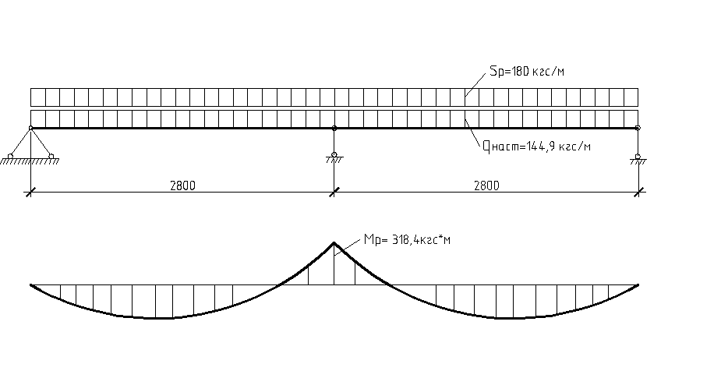

*Рис.1. Первая расчетная схема.*

Максимальный изгибающий момент над средней опорой равен:



Найдем максимальное напряжение при сжатых узких полках:



Условие прочности соблюдается.

Максимальная поперечная сила на опоре равна из расчета в ПК Лира 9.2: Qmax = 569 кг

Поперечная сила, приходящаяся на одну стенку гофра:



Где 12 – количество стенок гофров на условной ширине листа равной 1м. Проверяем прочность сечения:



Условие прочности соблюдается.

Проверяем прогиб:



Условие жесткости обеспечено.

Проверяем местную устойчивость стенки:



Принимаем



k0 = 3.09

Записываем условие:



Местная устойчивость стенки обеспечена.

**2-ая схема** (см. рис.2):

Постоянная + временная от сосредоточенного груза, равного N=100×γf =100×1,2=120 кгс. Расчет по этой схеме производим только на прочность.

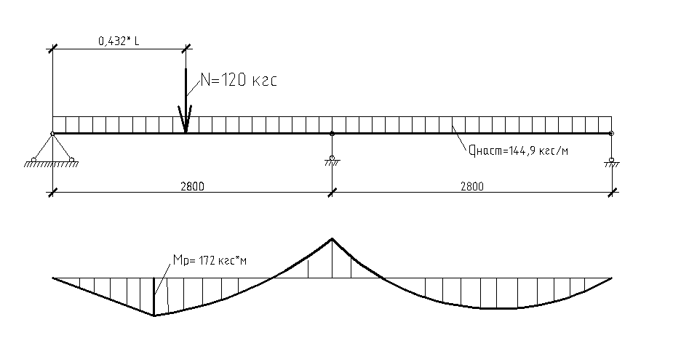

*Рис.2. Вторая расчетная схема.*

Максимальный изгибающий момент:

Мmax2 =172 кгс×м < Мmax1 = 318,4 кгс×м, следовательно, все условия удовлетворяются.

Окончательно принимаем профнастил Н57-750-0,6.

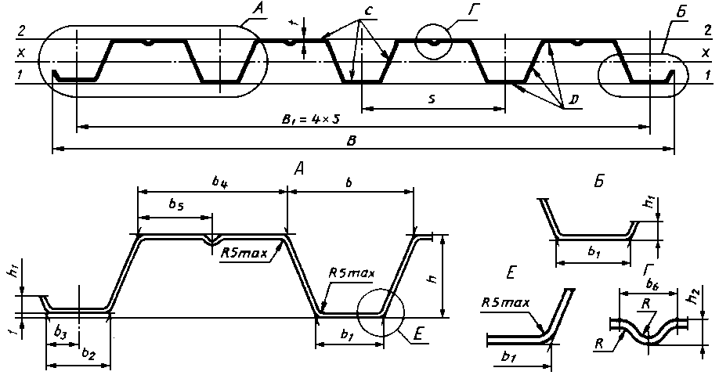

*Рис.3. Общий вид профилированного листа.*

**4. Расчет прогона**

Прогоны проектируются равномоментными по консольно-балочной схеме. Расчет консольно-балочных прогонов производим по схеме многопролетной статически неопределимой балки с пролетом L=5м, равным шагу балок покрытия. Шаг прогонов В=2.8м.

Кровля имеет уклон i = 1:10. α = 6˚, соs α = 0,99, sin α = 0,104.

Высоту сечения прогона принимаем:



Ширину сечения прогона принимаем:



Принимаем b=100мм.

Найдем нагрузку от собственного веса прогона:



Нагрузка от покрытия:



Нагрузка от собственного веса:



Снеговая нагрузка:



Нормальная составляющая нагрузки qx:



Максимальный изгибающий момент составляет:



Предельное сопротивление для древесины 2-ого сорта составляет:



Момент сопротивления:



Принимаем сечение из бруса 140×190 мм с характеристиками:



Прогиб прогона:



Соединение прогонов между собой выполняется в виде косого прируба с креплением болтом диаметром 20 мм.

**5. Расчет и конструирование армированной клеедеревянной балки**

Материал балки – древесина 2-го сорта.

*Постоянная нагрузка:*

Нормативная:

- вес покрытия 113,3 кгс/м2, вес прогона 6,17 кгс/м2, собственный вес балки 20,51 кгс/м2.

Расчетная:

- вес профнастила 144,9 кгс/м2, вес прогона 6,79 кгс/м2, собственный вес балки 23 кгс/м2. Коэффициент надежности по нагрузки принят γf=1,1 согласно СНиП 2.01.07-85*.

*Временная (снеговая):*

Нормативная – 126 кгс/м2;

Расчетная – 180 кгс/м2.

Уклон кровли i = 1:10. Следовательно, α =6˚, cos α = 0,99, sin α = 0,104.

Нагрузка на балку, приведенная к горизонтальной плоскости, составляет

Нормативная:

qн =(qпn/ cos α+ sn)×В×cos α=[(113,3+6,17+20,51)/

0,99+126]×5×0,99=1323,6 кгс/м.

Расчетная:

q =(qпp/ cos α+ sp)×В× cos α = [(144,9 + 6,79 + 23)/0,99 + 180]×5×0,99 = 1764,4 кгс/м.

Расчетная схема балки покрытия представляет однопролетную статически определимую балку пролетом равным 28м, загруженную равномерно распределенной нагрузкой (см. рис.2). Согласно расчетной схеме максимальный момент и поперечная сила, определенные по программе «Лира» составляют М сред = 164,971 тс×м, Qоп = 24,7 тс. Расчетное сечение находится в середине балки

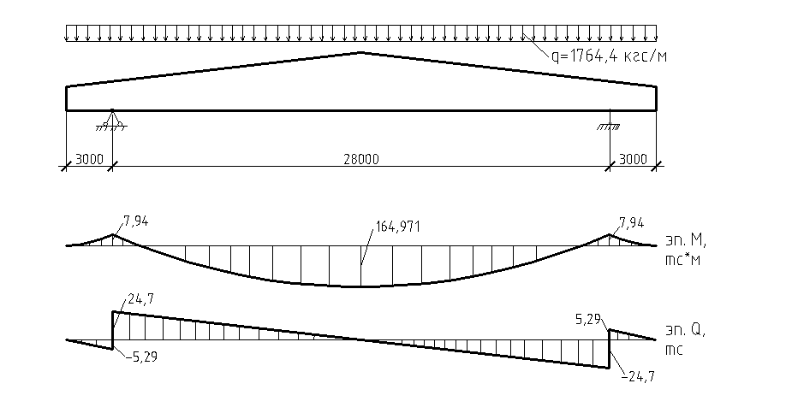

*Рис.4. Расчетная схема балки покрытия с эпюрами моментов и поперечной силы.*

Определяем высоту балки в середине пролета

hср = l/20 = 28/20 ≈ 1,4 м.

Определяем высоту балки на консоли

hоп = hср /2 ≈ 0,7 м.

Наименьшая ширина балки прямоугольного поперечного сечения

b = h/6 = 140/6 ≈ 23 см

Опорное сечение балки из условия прочности при скалывании должно удовлетворять условию:



В соответствии с сортаментом досок по высоте ставим 42 доски толщиной 33 мм. Высота балки с h = 42*3,3 = 139 cм. Ширина балки b = 23 см. Все размеры даны с учетом острожки древесины.

Отношение

h/b = 139/23 = 6,04 ≈ 6.

Коэффициент продольного армирования µ=0,01 – 0,035. Принимаем µ=0,015. n=Ea/Eдр=21 – коэффициент приведения для арматуры класса А-II.

Расчетные сопротивления для древесины 2-го сорта равны:

Ru= Rс =150 кгс/см2; Rск=15 кгс/см2, Rр=90 кг/см2.

Требуемая площадь арматуры в нижнем поясе балки:

Fa=Fдр×µ = 70×23×0,01=31,97

Принимаем 3Ø40 А-II (Аs=37,68 см2).

µр= Fa/ Fдр=37,68/139×23=0,011.

Геометрические характеристики:

Рабочая высота сечения:

h0=hср – а = 139 – 23 ≈116см.

Приведенная площадь сечения:

Fпр = bh0(1+nµ)=23×116×(1+21×0,011)=3284 см2.

Высота растянутой зоны:



Высота сжатой зоны:



Приведенный момент инерции:

Iпр = (bh3/12) × [(1+4nμ)/(1+nμ)]= (23 * 1393 / 12) * [(1+4 * 21 * 0.011) / (1+21 * 0.011)] = 8045221 см4

Приведенные моменты сопротивления сжатой и растянутой зоны:

Wпрс = Iпр / hс = 8045221 / 68,88 =116800,5 см3

Wпрр = Iпр / hр = 8045221 / 47,12 =170739 см3

Приведенный статический момент относительно древесины:



Приведенный статический момент относительно арматуры:



Расчетная поверхность сдвига клеевого шва арматура-древесина:

D=0,9(nст+2)×Øарм+10мм =0,9×(3+2) ×40+10 ≈ 190мм=19см.

Расчет балки выполняется по двум группам предельных состояний.

Проверяем прочность расчетного сечения:

1) по древесине:

σД= М/Wспр =164971×102/116800,5 =1 41,24кгс/см2 < Rиmпmвmбmсл=150×1,2×1×0,8×1=144 кгс/см2, условие выполняется.

2) по арматуре:

М×n×Кт/Wрпр.х=164,971×105×21×1,34 / 170739=2718 кгс/см2<Rа/γn=2800 кгс/см2.

Кт=1+0,67×qвр/qп =1+0,67×180/354,69=1,34

Проверяем прочность опорных сечений:

3) по древесине на действие касательных напряжений:

Qоп×Sпр/(Jпр×b)=24700×54567/(8045221×23)=7,28 кгс/см2 < Rск/γn=15 кгс/см2.

4) по клеевому шву арматура-древесина:

Qоп×S апр× Кт / (Jпр×Dрасч)=24700×37285×1,34 / (8045221×19) =8,07 кгс < Rск/γn=15 кгс.

Проверяем прогиб балки:



f = 3,2см < l/300 = 2800/300=9,3 см – условие выполняется



Проверяем возможность размещения стержней по ширине сечения:

mст× (dа+0,5)+( mст+1) ×da=3× (4+0,5)+(3+1) ×4=29,5 см > b=23см.

Поскольку разместить стержни в отдельных пазах невозможно, принимаем групповое армирование.

Общая масса балки покрытия:

М = Мдр+Марм =650×0,23×34×(1,39+0,7)/2+9,8×34×3= 6,311 т.

**6. Расчет досчато-клееной колонны однопролетного здания**

*Исходные данные*

Здание прирельсового склада производственного назначения, неотапливаемое. Здание по степени ответственности II класса. Здание строится в г. Красноярск (III снеговой район, III ветровой район) в открытой местности. Пролет здания 28м, шаг колонн 5м, длина здания 70м. Высота до низа несущих конструкций покрытия 8,4м.

Покрытие здания из профилированных листов по прогонам консольно-балочного типа и по армированной дощато-клееной двускатной балке.

Колонны проектируем из древесины 3-го сорта. Порода древесины – лиственница.

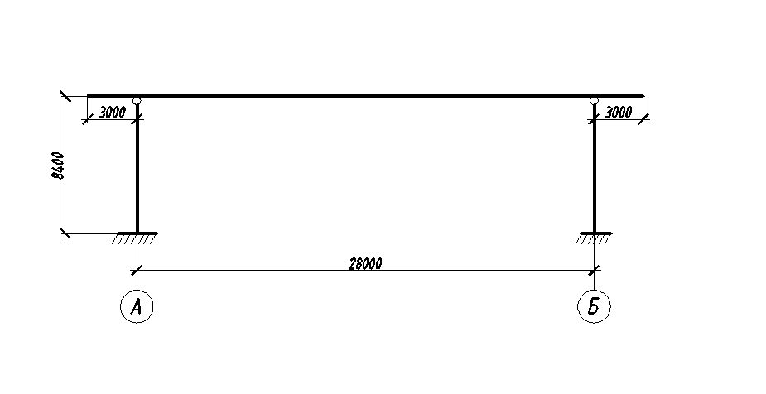

*Рис. 5. Поперечный разрез здания (расчетная схема рамы).*

*Предварительный подбор сечения колонн*

Предельная гибкость для колонн равна 120. При подборе размеров сечения колонн целесообразно задаваться гибкостью 100. Тогда при λ = 100 и распорках, располагаемых по верху колонн,

λX = 2,2×H/rX = 2,2×H/(0,289·hk) ;

hk = 2,2×H/(0,289×100) = H/13;

λY = H/rY = H/(0,289×bk) ;

bk = H/(0,289×100) = H/29;

При высоте здания Н = 8,4 м получим

hk = H/13 = 8,4/13 = 0.65 м;

bk = H/29 = 8,4/29 = 0,29 м;

Принимаем, что для изготовления колонн используют доски толщиной 40 мм. Расчетная ширина досок bр=290мм > bmax=225мм. Поэтому предусматриваем склеивание досок шириной b=120мм и b=170мм (с учетом острожки) с расположение стыков кромок досок по высоте.

После фрезерования (острожки) толщина досок составит 40—7 = 33 мм. С учетом принятой толщины досок после острожки высота сечения колонн будет h = 20·33 = 660 мм; bk = 290 мм.

*Определение нагрузок на колонну*

Расчетная схема рамы приведена на рис. 3. Определим действующие на колонну расчетные вертикальные и горизонтальные нагрузки. Подсчет нагрузок горизонтальной проекции дан в табл. 3.

Таблица 2. Подсчет нагрузок на однопролетную раму

|  |  |  |  |  |
| --- | --- | --- | --- | --- |
| № п.п. | Вид нагрузки | Нормативная  кгс/м2 | Коэффициент надежности по нагрузке, γf | Расчетная кгс/м2 |
| 1 | Вес покрытия | 113,3 |  | 144,9 |
| 2 | Собственный вес прогона | 6,17 | 1,1 | 6,79 |
| 3 | Собственный вес балки покрытия | 37,1 | 1,1 | 40,8 |
| 4 | Итого по покрытию | 156,57 |  | 192,49 |
| 5 | Снеговая для III снегового района | 126 | 1,4 | 180 |
| 6 | Навесные стены (сэндвич-панели) | 6,5 | 1,3 | 8,5 |
| 7 | Собственный вес колонны, кгс: 0,29×0,66 ×8,4×650 | 1045 | 1,1 | 1150 |
| 8 | Ветровая нагрузка:  wm = w0kc; w0 = 38 кгс/м2  Для здания размером в плане 28x70м: се=+0,8; b/*l*=70/28=2,5>2;  h1/*l*=(8,4)/28=0,3<0,5, следовательно, се 3= - 0,5.  При Z=8,4 м < 10 м ( до высоты 10м ветровую нагрузку принимаем как равномерно распределенную);  k=1.  wm акт = 38×1×0,8  wm от = 38×1×0,5 | 30,4  19 | 1,4  1,4 | 42,6  26,6 |

Расчетная нагрузка от веса ограждающих конструкций (приложенной с эксцентриситетом ест = hк/2+δст/2= 66/2+12/2= 39 см):

Gст = gст×Hк **×**В = 8,5×8,4 ×5=357 кгс = 0,357 тс.

Постоянную нагрузку и нагрузку от снега прикладываем к верху колонны в виде сосредоточенной силы.

Постоянная нагрузка:

Gпост = 192,49×34×5=8092 кгс =32,723тс.

Снеговая нагрузка:

Рсн=180×34×5=30600 кгс=30,6 тс.

Нагрузка от ветра на 1п.м. рамы:

w акт = wm акт ×В = 42,6×5=213 кгс/м = 0,213 тс/м.

w отс = wm отс ×В = 26,6×5=133 кгс/м = 0,133 тс/м.

Нагрузки от ветра выше низа стропильных конструкций прикладывается в виде сосредоточенной силы, приложенной в уровне верха колонны, собранной с грузовой площади, равной В×hриг=5×0,7м.

Wакт = wm акт ×В×hриг=42,6×5×0,7=149 кгс = 0,149 тс.

Wотс = wm отс ×В×hриг=26,6×5×0,7=93 кгс = 0,093 тс.

*Определение усилий в колоннах*

Поперечную раму однопролетного здания, состоящую из двух колонн, жестко защемленных в фундаментах и шарнирно соединенных с ригелем в виде балки, рассчитывают на вертикальные и горизонтальные нагрузки. Она является однажды статически неопределимой системой.

Статический расчет рамы здания производиться на ЭВМ при помощи ПК ЛИРА 9.2. Статический расчет рамы проводится по двум сочетаниям усилий:

- на основное с коэффициентом сочетания ψ=1;

- на основное с коэффициентом сочетания ψ=0,9;

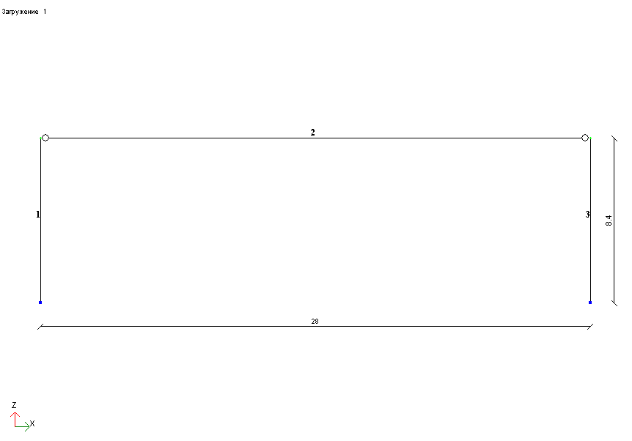

*Рис.6. Расчетная схема рамы с номерами элементов.*

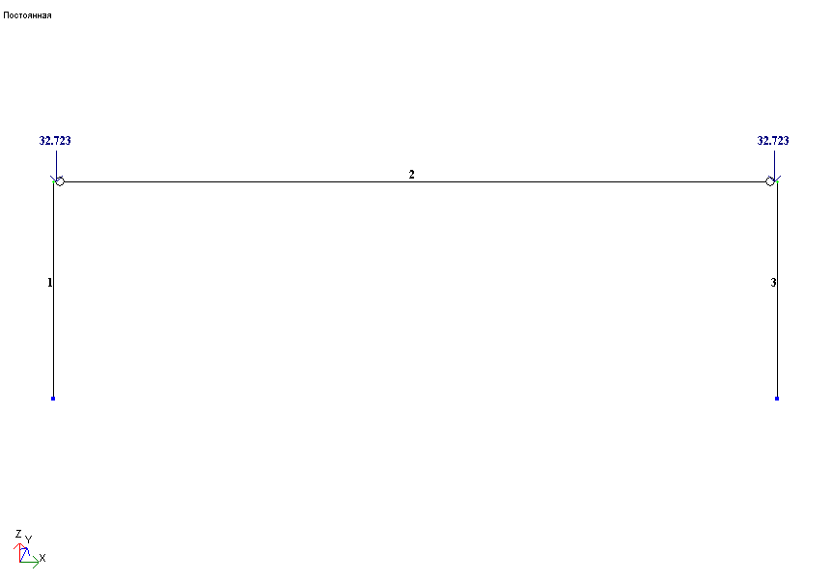

*Рис.7. Загружение рамы постоянной нагрузкой.*

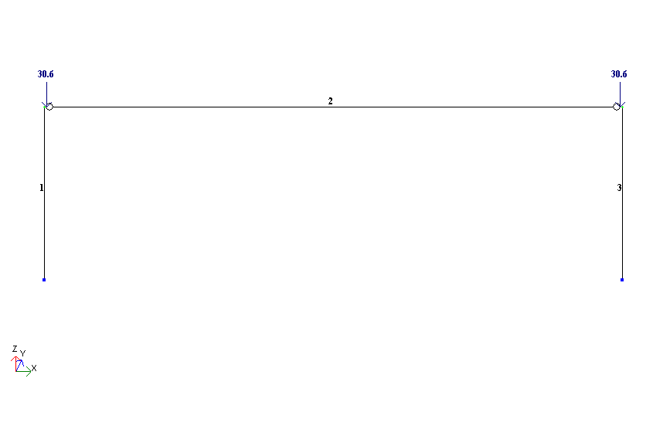

*Рис.8. Загружение рамы снеговой (временной) нагрузкой.*

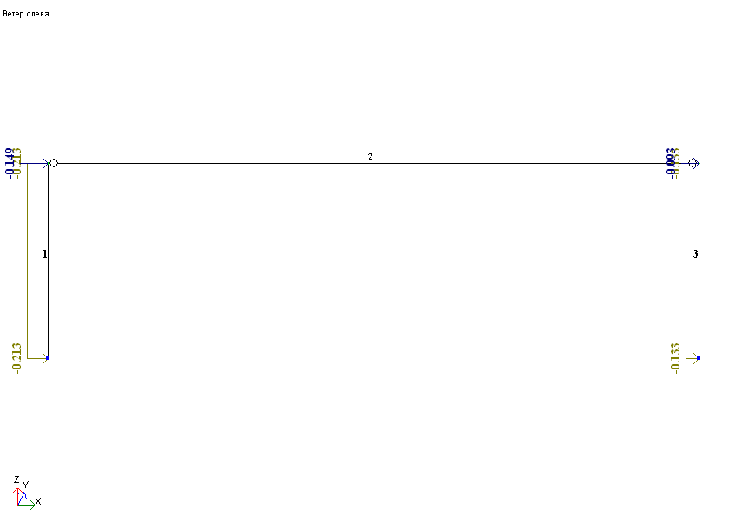

*Рис.9. Загружение рамы ветровой нагрузкой (ветер слева).*

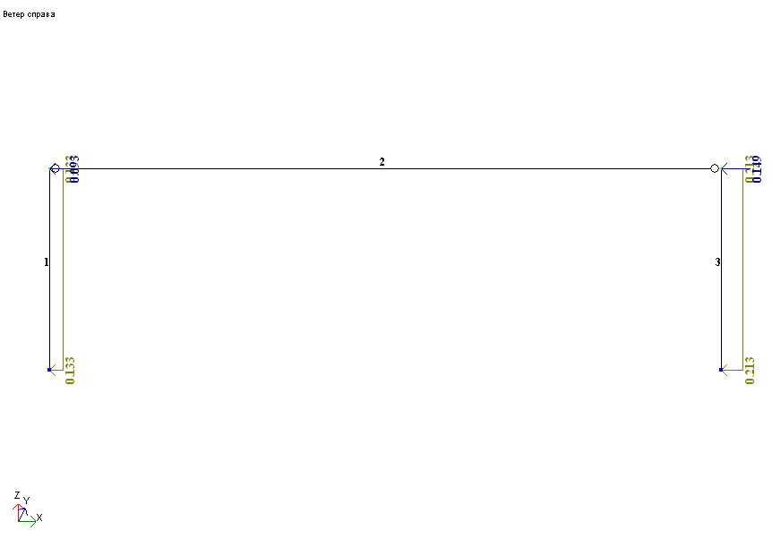

*Рис.10. Загружение рамы ветровой нагрузкой (ветер справа).*

По результатам статического расчета можно выделить три наихудшие комбинации усилий для расчета колонны здания:

1) Nmax= 63,323 тс.

Мсоот = 0 тс×м.

Qсоот = 0 тс.

2) Nсоот = 60,263 тс.

Мmax = 6,728 тс×м.

Qсоот = 1,606 тс.

3) Nсоот = 60,263 тс. Nmin = 32,723 тс.

Мmin = - 6,088 тс×м.

Qсоот = 1,227 тс.

*Расчет колонн на прочность по нормальным напряжениям и на устойчивость плоской формы деформирования.*

Расчет проводится на действие N и М по второй комбинации усилий. Рассчитываем на прочность по формуле, приведенной в п. 4.16 СНиП II-25-80:

М = 6,728 тс×м = 67,28 кН·м; N = 60,363 тс = 603,63 кН.

Расчетная длина (в плоскости рамы)

*l*0=2,2×H = 2,2×8.4= 18,48м.

Площадь сечения колонны

FHT ≈ Fбр=hK×bK = 0,66×0,29 =17,4×10-2 м2.

Момент сопротивления

WHT ≈ Wбр= bK×h2K/6 = 0,29×0,662/6 = 21·10-3 м3.

Гибкость:

λ = *l*0/r = *l*0 /(0,289×hK) =18,48/(0,289×0,66) =96,88;

φ = 3000/λ2 = 3000/96,882 = 0,32.

При древесине третьего сорта и при принятых размерах сечения по табл. 3 СНиП II-25-80: RC = 11 МПа.

С учетом mн, mсл = 1 и коэффициента надежности γn = 0,95 получим

RC = RИ =11×1,2×1×1/0,95 = 13,89 МПа

ξ = 1- (N/(φ×RC×Fбр) = 1 – 603,63×10-3/(0,32×13,89×17,4×10-2) = 0,22.

G = N/FHT + MД/WHT; MД = M/ξ.

При эпюре моментов треугольного очертания (см. п. 4.17 СНиП 11-25-80) поправочный коэффициент к ξ

kH = αH + ξ(1 - αH) = 1,22+0,22×(1-1,22) = 1,172 (см. СНиП II-25-80).

В данном случае эпюра момента близка к треугольной:

MД = M/(kH×ξ) = 67,28/(1,172×0,22) = 260,94 кН×м;

G = 603,63×10-3/(17,4×10-2) + 260,94×10-3/(21×10-3) = 15,89 МПа > 13,89 МПа,

условие не выполняется.

Принимаем сечение колонны 693×300мм (с учетом толщины доски 33мм).

Площадь сечения колонны

FHT ≈ Fбр= hK×bK = 0,693×0,30 = 20,8×10-2 м2.

Момент сопротивления

WHT ≈ Wбр= bK×h2K/6 = 0,30 ×0,6932/6 = 24×10-3 м3.

Гибкость:

λ = *l*0/r = *l*0 /(0,289×hK) =18,48/(0,289×0,693) =92,27;

φ = 3000/λ2 = 3000/92,272 = 0,352.

RC = RИ = 13,89 МПа.

ξ = 1- (N/(φ×RC×Fбр) = 1 – 603,63×10-3/(0,352×13,89×20,8×10-2) = 0,406.

G = N/FHT + MД/WHT; MД = M/ξ.

При эпюре моментов треугольного очертания (см. п. 4.17 СНиП 11-25-80) поправочный коэффициент к ξ

kH = αH + ξ(1 - αH) = 1,22+0,406×(1-1,22) = 1,13 (см. СНиП II-25-80).

В данном случае эпюра момента близка к треугольной:

MД = M/(kH×ξ) = 67,28/(1,13×0,406) = 146,65 кН×м;

G = 603,63×10-3/(20,8×10-2) + 146,65×10-3/(24×10-3) = 9,01 МПа < 13,89 МПа,

условие выполняется.

Оставляем принятое сечение.

Расчет на устойчивость плоской формы деформирования производится по формуле (33) СНиП II-25-80. Принимаем, что распорки по наружным рядам колонн (в плоскости, параллельной наружным стенам) идут только по верху колонн. Тогда *l*P=H, *l*0= Н.

В формуле

(N/(φ×RC×Fбр) + (MД/(φM×RИ×Wбр)n ≤ 1

показатель степени n=2 как для элементов, не имеющих закрепления растянутой зоны из плоскости деформирования:

RИ=RC =13,89 МПа;

λУ = *l0*/rУ= *l0*/(0,289×bк) =8,4/(0,289×0,3) = 96,88;

φУ = 3000/λ2У = 3000/96,882 = 0,32;

φM = 140× (b2 ×Кф / *l*P×hK) = 140×0,302×1,75 / (8,4×0,693) = 3,79

Применительно к эпюре моментов треугольного очертания (см. табл. 2, прил. 4 СНиП II-25-80):

kФ= 1,75 - 0,75×d = 1,75;

d = 0, так как момент в верхней части колонны равен 0.

Проверяем условие:

603,63×10-3 / (0,32×13,89×20,8×10-2)+[146,65×10-3/ (3,79×13,89×24×10-3]2=0,67 ≤ 1, cледовательно, устойчивость колонны обеспечена.

*Расчет на устойчивость из плоскости как центрально сжатого стержня*

φ = 0,352 (см. расчет на устойчивость плоской формы деформирования); N = 633,23 кН (для первого сочетания нагрузок):

G=N/(φ×FHT)=633,23×10-3/(0,352×20,8×10-2)= 8,65 МПа ≤ 11,57 МПа;

Fрасч = Fнт = Fбр = 20,8×10-2 м2;

RC = 11/0,95 = 11,57 МПа.

*Расчет узла защемления в фундаменте*

Определим растягивающее усилие в анкерных болтах

Npac = Mpac /ξhk - Nmin/2= 67,28/0.406×0, 693 – 327,23/2=75,51 кH

Сжимающее в опорной площадке опоры

Nсж=Mpac/ξhk+Nmax/2= 67,28/0.406×0,693 + 633,23/2=555,74 кН

Конструкция крепления колонны к фундаменту состоит из сварных башмаков, из полосовой стали толщиной 10 мм, прикрепляемых к колонне болтами. При такой конструкции растягивающее усилие и усилие от поперечной силы воспринимаются анкерными болтами, а сжимающие передаются непосредственно на фундамент через подошву колонны.

Определяем требуемую площадь анкерных болтов:

Fa=Np/Rу=7,551×103/2350=3,21см2, где Rу=2350 кгс/м2

расчетное сопротивление болта на растяжение.

Принимаем 2 болта диаметром 20 мм общей площадью

FHT=2х3,14=6,28>3,21см2

Сжимающее напряжение по подошве колонны в месте опирания равны

Ncж/Fсм=555, 74/0,084=6,615 МПа < RCМ =13,89МПа

Fсм = bк × h1=0, 3×0, 4=0,084м2,

где h1=0,40м – длина опирания колонны на фундамент с учетом технологического выреза.

Определяем количество двухсрезных болтов необходимых для прикрепления анкерных башмаков к колонне

Ти=250d2=250×102×0,0202=10 кН

Тсм=50сd=50×102×0,3×0,02=30 кН,

где с = bк=300 мм, d=20 мм – диаметр болта.

Тогда n = Np / (mcp×Tmin) = 75,51 / (2×10)=3,77 шт.

Принимаем 4 болта, расположенных на высоте башмака в два ряда.

Из условия размещения болтов ширину башмака принимаем равной:

8d=8×0,02=0,16м=160мм, а длину 410мм.

*Расчет опорной плиты анкера*

Опорную плиту подкрепленную ребрами жесткости рассчитывают как балку пролетом l=100мм (расстояние между ребрами) с шарнирными опорами, нагруженную сосредоточенной силой Р = Np/2 =75,51/2= 37,76 кН в середине пролета. Ширину опорной плиты принимаем равной 70 мм из условия размещения анкерного болта с шайбой ( не менее 3dб = 3×20 = 60мм). Ребра жесткости принимаем толщиной 14мм.

Изгибающий момент в плите Моп.плиты =Рl/4=37,76×0,1/4=0,94 кН ×м тогда

,



окончательно принимаем δоп.плиты = 20 мм.

**7. Расчет стойки торцевого фахверка**

Принимаем сечение стойки из пакета досок размером 150×40, после фрезеровки 33х135мм. По высоте принимаем 9 досок, при этом высота сечения стойки равна 9×33=297мм.

Расчетная ширина грузовой площади стоек торцевого фахверка составляет 5м. Расчетная высота стоек 8,4м.

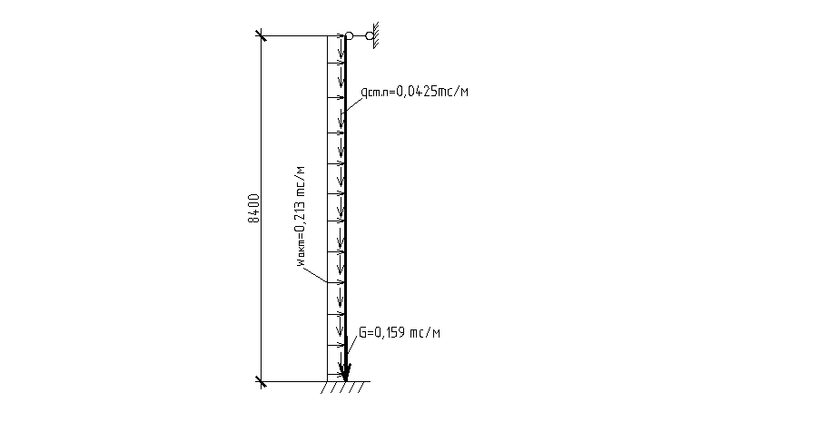

*Рис.11. Расчетная схема стойки фахверка.*

Определение нагрузок

Нагрузки от ветра до высоты 10 м

w акт = wm акт ×В = 42,6×5=213 кгс/м = 0,213 тс/м.

Расчетная нагрузка от веса ограждающих конструкций (приложенной с эксцентриситетом

ест = hк/2+δст/2= 26,4/2+12/2= 7,2 см):

Gст = gст×Hк **×**В = 8,5×8,4 ×5=357 кгс = 0,357 тс.

собственный вес стойки

G= 0, 11×0,264×8, 4×650 = 159кгс = 0,159тс.

Расчет усилий в стойке производим при помощи ПК Лира 9.2.

Мmax= 18,8 кН×м

Qmax= 11,2 кН

Nmax= 5,2 кН

Расчетная длина

l0=0,75×8,4=6,3м

Площадь сечения

Fнт = Fбр = h×b =0,297×0,135=4×10-2м2

Момент сопротивления

Wнт= Wбр = bh2/6=1,98×10-3м3



*Рис.12. Узлы сопряжения стойки фахверка с фундаментом и с балкой покрытия.*

Гибкость

λ=l0/r=6,3/(0,289×0,297)=73,4<120

ϕ=3000/λ2=0,56

При древесине 3 сорта при принятых размерах Rc=10 МПа

С учетом mн, mсл = 1 и коэффициента надежности γn = 0,95 получим

RC = 10·1,2·1·1/0,95 = 12,6 МПа

ξ = 1- (N/(φ·RC·Fбр) = 1 – 5,2×10-3/ (0,56×12,6×4×10-2) = 0,982.

G = N/FHT + MД/WHT; MД = M/ξ.

kH = 1 (см. СНиП II-25-80).:

MД = M/(kH·ξ) = 18,8/(1 ×0,982) = 19,14 кН×м;

G = 5,2×10-3/(4×10-2) + 19,14×10-3/(1,98×10-3) = 9,8 МПа < 12,6 МПа.

Проверка прочности и устойчивости из плоскости момента:

ϕ=0,56, N=5,2 кН

G=N/(ϕFpac) =5,2×10-3/(0,56×4×10-2)=0,23 МПа< Rc=12,6МПа

Крепление стойки к фундаменту см. рис.12.

Проверка торца на смятие

Rcм=10МПа

G=N/A=5,2×10-3/(4×10-2)=0,13 МПа < Rcм =10МПа

Несущая способность болта в данном шве по изгибу (болт принимаем конструктивно Ø 12мм):

Тп=2,5d2 = 2,5×1,22 =3,6кН

По смятию древесины:

Тс=0,5сd=0,5×1,2×13,5= 8,1 кН, где с = bст=135мм = 0,135м.

Требуемое число болтов

Nб=Q/(Ти×nпл)=11,2/(3,6×2)=1,55

Принимаем 2 болта диаметром 12 мм.

Определяем толщину опорного листа, заделанного в тело фундамента. Исходя из конструктивных условий расположения болтов, принимаем ширину листа b=135 мм. Необходимо определить толщину листа. Опорные листы испытывают действие растягивающих и сжимающих усилий от внешней нагрузки. Опорные листа выполнены из стали С235 с расчетным сопротивлением растяжению-сжатию Rs = 235 МПа.

Определим растягивающее усилие в пластинах

Npac = Mpac /hk - N/2= 18,8/0, 297 – 5,2/2=60,7 кH

Требуемая площадь сечения пластины:

Атр = Npac/R = 60,7/ (235×103) = 0,258×10-3 м2 = 2,58 см2

Принимаем опорный лист с размерами поперечного сечения 13,5×1см (А=13,5 см2). Опорный лист анкеруется в тело фундамента на величину 400мм с отгибом листа.

**8. Расчет связей**

*Связи по покрытию*

Минимальный размер h высоты поперечного сечения связевого элемента длиной l=5,11м определяется из условия:



так как - радиус инерции прямоугольного сечения, то

.



Принимаем брус с размерами сечения 100×150 мм.

**9. Указания по защите ограждающих и несущих конструкций**

прирельсовый склад профнастил прогон

Конструктивные меры и защитная обработка древесины должны обеспечивать сохранность деревянных конструкций при транспортировании, хранении и монтаже, а также долговечность их в процессе эксплуатации. Конструктивные меры должны предусматривать:

- предохранение древесины конструкций от непосредственно увлажнения атмосферными осадками, грунтовыми и талыми водами, производственными водами.

- предохранение древесины конструкций от промерзания, капиллярного и конденсационного увлажнения.

- систематическую просушку древесины конструкций путем создания осушающего температурно-влажностного режима (естественная и принудительная вентиляция помещения, устройство в конструкциях и частях зданий осушающих продухов).

Деревянные конструкции должны быть открытыми, хорошо проветриваемыми, по возможности доступными во всех частях для осмотра, профилактического ремонта, возобновления защитной обработки древесины.

Несущие конструкции следует располагать без пересечения их с ограждающими конструкциями. Опирание несущих деревянных конструкций на фундаменты следует осуществлять через гидроизоляционные прокладки.

Покрытия с деревянными несущими и ограждающими конструкциями следует проектировать с наружным водостоком. В ограждающих конструкциях должно быть исключено влагонакапливание в процессе эксплуатации. В панелях и плитах покрытий следует предусматривать вентиляционные продухи, сообщающиеся с наружным воздухом, либо использовать пароизоляционный слой. Швы между панелями и плитами должны быть утеплены и уплотнены герметизирующими материалами.

При использовании деревянных конструкций следует соблюдать мероприятия по их защите от возгорания. Деревянные конструкции не должны иметь сообщающихся полостей с тягой воздуха, по которым может распространяться пламя, недоступное для тушения.

К химическим мерам защиты деревянных конструкций от возгорания относится применение пропитки огнезащитными составами или нанесение огнезащитных красок. Защитные средства, предохраняющие древесину от возгорания, называют антипиренами. Для клееных конструкций рекомендуется применять вспучивающиеся составы и антипирены, наносимые на поверхность конструкций, для защиты деревянных элементов каркаса ограждающих конструкций требуется глубокая пропитка антипиренами под давлением.

Покрытие фосфатное огнезащитное следует применять для огнезащиты конструкций, эксплуатируемых внутри помещений с относительной влажностью воздуха не более 75%. Применение покрытия в условиях более высокой относительной влажности допускается при условии нанесения гидроизоляции на поверхность высохшего покрытия.

Допускается до нанесения покрытия обработка конструкций водорастворимыми антисептиками, и после нанесения покрытия - отделка лакокрасочными материалами.

Покрытие должно состоять из двух или трех слоев, нанесенных в соответствии с требованиями, приведенными в обязательном приложении.

Толщина покрытия должна быть 0,6- 0,8 мм. Норма расхода сухой смеси с учетом производственных потерь 500-700 г на 1 м2 покрытия.

Покрытие не должно иметь трещин, отслоений и непрокрашенных мест. Не допускается наличие натеков толщиной более 1,5 мм. Количество натеков толщиной менее 1,5 мм не должно превышать 5 на 1 м2.

Поверхность покрытия не должна подвергаться механической обработке. В случае обнажения поверхности при монтаже или при транспортировании на все поврежденные места следует нанести покрытие вторично в соответствии с п. 3 обязательного приложения.

Конструкции после нанесения покрытия должны храниться в помещениях с влажностью воздуха не более 75 %.

Конструкции с нанесенным покрытием должны перевозиться в соответствии с требованиями главы СНиП по организации строительного производства.

Готовое покрытие должно быть проверено на соответствие требованиям стандарта и принято отделом технического контроля предприятия - изготовителя конструкций.

При нанесении покрытия на строительной площадке готовое покрытие принимает организация-заказчик и оформляет актом произвольной формы.

Покрытия принимают партиями. За партию принимают до 2000 м2 защищенной поверхности деревянных конструкций.

При приемке проводят контрольную проверку внешнего вида покрытия и его толщины.

Контрольной проверке внешнего вида покрытия подвергают каждую конструкцию.

Если при проверке внешнего вида покрытия окажется, что более 10% конструкций в партии не удовлетворяют требованиям, то партия приемке не подлежит.

Проверке толщины покрытия должны подвергаться не менее 10 конструкций от каждой партии при помощи штангенциркуля по ГОСТ 166-80 с точностью ±0,1 мм. За результат принимают среднее арифметическое значение 10 измерений.

При неудовлетворительных результатах проверки партия приемке не подлежит.

Химические средства для защиты древесины от биовредителей называются антисептиками, причем химические средства, предназначенные для защиты древесины от поражения грибами, называются фунгицидами, а от поражения насекомых – инсекцидами.

В последнее время нашло широкое применение покрытие влагозащитными составами. Влагозащитные покрытия наносятся на древесину механизированным способом, а при небольших объемах работ можно наносить покрытие кистью или валиком.

**Список используемой литературы**

1. СНиП II-25-80. Деревянные конструкции. Нормы проектирования / Госстрой СССР. – М.: ЦИТП Госстрой СССР. 1980

2. СНиП 2.01.07-85*. Нагрузки и воздействия. Нормы проектирования.-М.: Стройиздат, 1986.-60с.

3. СНиП II-2-80. Противопожарные нормы проектирования зданий и сооружений.- М.: Стройиздат, 1976.- 84с.

4. Конструкции из дерева и пластмасс. Примеры расчета и конструирования. / Иванов В.А. ;Киев : Вища школа, 1981. - 392с.

5. Проектирование и расчет деревянных конструкций. Справочник /И.М. Гринь и др; Киев: Будiвельник, 1988.- 240с.

6. Методические указания к курсовому проекту по дисциплине «Конструкции из дерева и пластмасс»./ В.Ю.Щуко, С.И.Рощина, Е.А.Смирнов ; Владимир: ВлГУ, 2004 г, 56 с.

7. Конструкции из дерева и пластмасс: учеб. Пособие для студ. вузов / Г.Н.Зубарев и др.; под ред. Ю.Н. Хромца.- 4-е изд., стер. - М.: Издательский центр «Академия», 2006. - 304с.

8. Индустриальные деревянные конструкции. Учебное пособие для ВУЗов / Слицкоухов Ю.В. ;М : Строциздат, 1991. - 256с.

9. Гринь И. М. Строительные конструкции из дерева и синтетических материалов. Проектирование и расчет: Учеб. Пособие для строительных вузов и ф-тов. – 2-е изд., перераб. и доп. Киев – Донецк: Вища школа. Головное изд-во, 1979.- 272с.